Муниципальное бюджетное дошкольное образовательное учреждение Петрозаводского городского округа "Детский сад общеразвивающего вида с приоритетным осуществлением деятельности по физическому развитию детей № 63 "Росинка"

Темы конкурсной работы: Дидактические материалы.

Дидактическая игра

«Волшебное дерево».

Авторы игры: Зябкина Светлана Михайловна,
Гришина Елена Юрьевна,
Патук Наталья Николаевна.

г. Петрозаводск 2022г

Дидактическая игра

Название: «Волшебное дерево».

Возраст детей: для старшей группы (5 лет).
Цели: Совершенствовать элементарных математических представлений у старших дошкольников.
Задачи:
- Развивать у детей представление об отношениях чисел в числовом ряду;
- Развивать представления детей о составе числа;
- Закреплять умение соотносить число с цифрой;
- Упражнять детей в умении раскладывать число на два меньших и составлять из двух меньших большее;
- Побуждать детей находить разные варианты при составлении числа из двух меньших;
- Развивать память, зрительное восприятие, внимание, уметь делать логические умозаключения;
- Воспитывать интерес к играм математического содержания.

Материал: Иллюстрация осеннего дерево, листья разного цвета (красного, оранжевого, жёлтого) с цифрой (от 1 до 9), карточки с зонтиками и ежика.
Описание игры:
Педагог предлагает ребёнку выбрать любой листик и его перевернуть. Назвать число, которое изображено на листике, а так же его соседей.
Затем предлагает дошкольнику подумать и с помощью картинки придумать примеры на выбранное число.

1
2
3

6
5
4

9
8
7

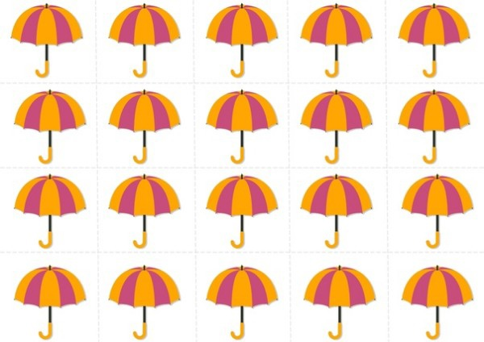
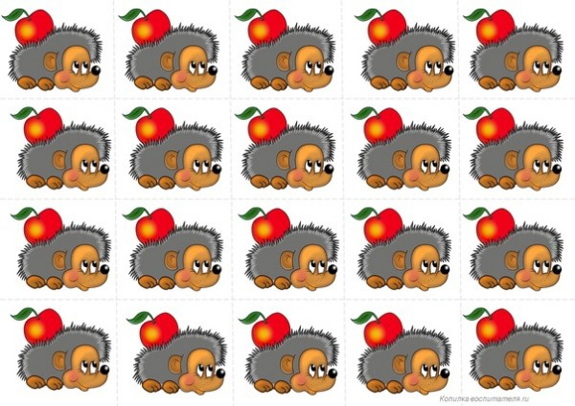

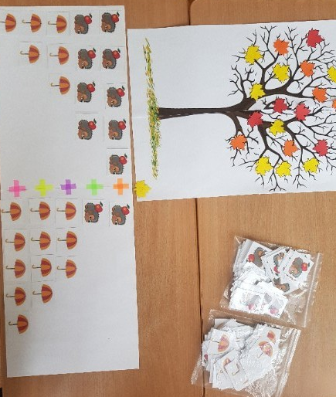
Фото с использования в своей работе

